|  |  |
| --- | --- |
| **SỞ GIÁO DỤC VÀ ĐÀO TẠO**  **HÀ TĨNH**  **ĐỀ THI CHÍNH THỨC**  Đề thi có 02 trang, gồm 07 câu | **KỲ THI CHỌN HỌC SINH GIỎI TỈNH LỚP 12 THPT**  **NĂM HỌC 2021 – 2022**  MÔN THI: **SINH HỌC**  Thời gian làm bài: **180 phút** |

**Câu 1:** *(3,0 điểm)*

Dựa vào những hiểu biết về cơ chế di truyền và biến dị, hãy trả lời ngắn gọn các câu hỏi sau:

a) Một đoạn phân tử ADN dưới đây được phiên mã theo hướng mũi tên thì sản phẩm mARN sẽ được tạo ra từ mạch nào của ADN? Giải thích.

Mạch (1): 5'..... G X A T T X G X X G A......3'

Mạch (2): 3'..... X G T A A G X G G X T......5'

b) Trong tế bào, mỗi NST chứa bao nhiêu phân tử ADN? Một đột biến điểm có thể làm tăng tối đa bao nhiêu liên kết hiđrô?

c) Nhà chọn giống đã áp dụng kỹ thuật cấy truyền phôi để tạo ra nhiều cá thể bò con từ một phôi ban đầu. Hãy cho biết, các cá thể bò con nói trên lớn lên có thể giao phối được với nhau hay không? Giải thích.

d) Tại sao enzim ARN polimeraza chỉ bắt đầu phiên mã tại promoter của gen?

e) Dựa vào mô hình cấu trúc của operon Lac ở vi khuẩn đường ruột (Hình 1), giải thích vì sao gen điều hòa (R) thường xuyên hoạt động để tổng hợp prôtêin ức chế trong cả điều kiện môi trường có lactôzơ và môi trường không có lactôzơ?

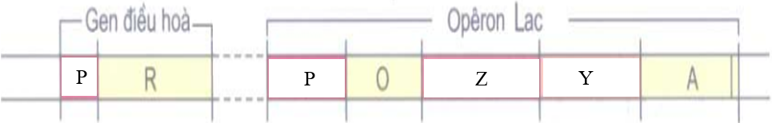

**Hình 1. Sơ đồ mô hình cấu trúc của operon Lac ở vi khuẩn đường ruột (*E. Coli*)**

g) Ở người, cặp NST giới tính XY là cặp không tương đồng. Xét một tế bào, trong quá trình giảm phân tạo giao tử, các NST X và Y có xảy ra hiện tượng tiếp hợp và hiện tượng trao đổi chéo hay không? Giải thích.

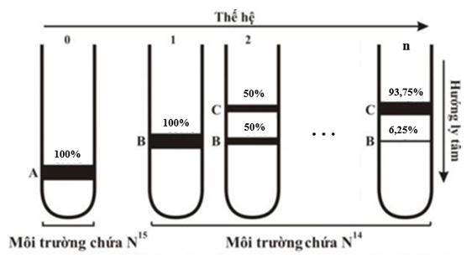

**Hình 2**

**Câu 2:** *(2,5 điểm)*

Một nhóm các nhà khoa học thực hiện lại thí nghiệm của Meselson và Stahl (1958) để nghiên cứu mô hình nhân đôi của ADN. Họ đã nuôi vi khuẩn *E.coli* trong môi trường chỉ có nitơ đồng vị nặng (N15), sau đó chuyển sang môi trường chỉ có nitơ đồng vị nhẹ (N14), tách ADN sau mỗi thế hệ và ly tâm. Kết quả thu được các băng ADN có trọng lượng và tỷ lệ khác nhau như Hình 2 (tỷ lệ % thể hiện hàm lượng của các băng ADN trong mỗi thế hệ). Dựa vào kết quả trên, hãy trả lời các câu hỏi sau:

a) Vì sao kết quả thí nghiệm từ thế hệ 0 đến thế hệ n lại xuất hiện 3 băng có độ cao khác nhau trong ống nghiệm? So sánh khối lượng của mỗi phân tử ADN ở các băng A, B, C.

b) Thế hệ n là thế hệ thứ mấy? Giải thích.

**Câu 3:** *(4,0 điểm)*

Một cá thể thực vật có hoa lưỡng tính mang kiểu gen $\frac{ABD}{abd}$ giảm phân tạo giao tử. Biết rằng, quá trình giảm phân xảy ra bình thường.

a) Sử dụng các hạt phấn thu được từ cá thể trên nuôi cấy trong ống nghiệm, tiến hành lưỡng bội hóa, tạo nên các cá thể lưỡng bội hoàn chỉnh. Các cây lưỡng bội đó có tối đa bao nhiêu loại kiểu gen khác nhau? Viết các kiểu gen đó.

b) Cho cá thể trên tự thụ phấn, ở F1 có thể tạo ra tối đa bao nhiêu loại kiểu gen khác nhau?

c) Cần tối thiểu bao nhiêu tế bào của cá thể trên tham gia giảm phân để có thể tạo được số loại giao tử tối đa? Giải thích.

d) Có 3 tế bào sinh giao tử đực của cá thể trên giảm phân tạo ra 6 loại giao tử có kiểu gen khác nhau. Xác định tỷ lệ các loại giao tử đó.

**Câu 4:** *(3,0 điểm)*



**Hình 3**

Một loài có bộ NST 2n = 6 được mô tả như Hình 3.

a) Hãy vẽ hình mô tả bộ NST của các thể đột biến sau:

+ Thể ba.

+ Thể tam bội.

b) Alen A quy định cây thân cao, a quy định cây thân thấp nằm trên cặp NST hình hạt; alen B quy định hoa đỏ, b quy định hoa trắng nằm trên cặp NST hình chữ V; các gen trội hoàn toàn. Một quần thể cân bằng có tần số các alen: A = 0,7; a = 0,3; B = 0,8; b = 0,2. Theo lí thuyết, tỷ lệ kiểu hình cây thân cao, hoa trắng trong quần thể bằng bao nhiêu?

c) Nêu dạng đột biến để tạo cá thể có alen A nằm trên cặp NST hình chữ V. Nêu ý nghĩa của dạng đột biến đó.

**Câu 5:** *(2,5 điểm)*

Ở ruồi giấm, alen A quy định mắt đỏ trội hoàn toàn so với alen a quy định mắt trắng. Cho phép lai: P: ♀ mắt trắng × ♂ mắt đỏ, ở F1 thu được: 1003 cá thể ruồi cái mắt đỏ, 1005 cá thể ruồi đực mắt trắng và 1 cá thể ruồi đực mắt đỏ. Cho cá thể ruồi đực mắt đỏ ở F1 lai với ruồi cái mắt trắng thu được F2 gồm: 50% ruồi đực mắt đỏ : 50% ruồi cái mắt trắng.

a) Biện luận và giải thích kết quả trên.

b) Xác định kiểu gen con đực mắt đỏ ở F1 và tỷ lệ kiểu gen ở F2.

Biết rằng, không xảy đột biến gen và đột biến số lượng NST, sức sống và khả năng sinh sản của các cá thể như nhau.

**Câu 6:** *(2,0 điểm)*

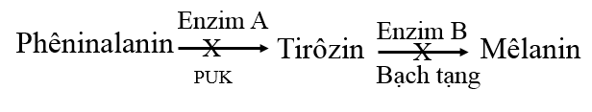Sơ đồ bên là sơ đồ rút gọn mô tả con đường chuyển hóa phêninalanin liên quan đến hai bệnh chuyển hóa ở người, gồm phêninkêto niệu (PKU) và bạch tạng.

Alen A mã hóa enzim A, alen lặn đột biến a dẫn tới tích lũy phêninalanin không được chuyển hóa gây bệnh PKU. Gen B mã hóa enzim B, alen lặn đột biến b dẫn tới tirôzin không được chuyển hóa. Mêlanin không được tổng hợp sẽ gây bệnh bạch tạng có triệu chứng nặng; mêlanin được tổng hợp ít sẽ gây bệnh bạch tạng có triệu chứng nhẹ hơn. Gen mã hóa 2 enzim A và B nằm trên 2 cặp NST khác nhau. Tirôzin có thể được thu nhận trực tiếp một lượng nhỏ từ thức ăn.

a) Khi nói về hai bệnh trên, những nhận xét sau đây là đúng hay sai?

I. Kiểu gen của người bị bệnh bạch tạng có thể có hoặc không có alen A.

II. Những người biểu hiện triệu chứng đồng thời cả 2 bệnh có thể có tối đa 3 loại kiểu gen.

III. Người có kiểu gen aaBB và người có kiểu gen aabb có mức biểu hiện bệnh giống nhau.

IV. Người bị bệnh PUK có thể điều chỉnh mức biểu hiện của bệnh thông qua chế độ ăn.

b) Người mang kiểu gen đồng hợp lặn về cả 2 gen trên kết hôn với người mang kiểu gen dị hợp về cả 2 gen trên sinh được một người con. Người con của họ có thể biểu hiện các triệu chứng của bệnh nào? Giải thích.

**Câu 7:** *(3,0 điểm)*

Hai cá thể lưỡng bội ở hai loài thực vật có hoa có kiểu gen lần lượt là AaBb và DdEe. Từ hai cá thể trên, người ta đã tạo ra được cá thể lai có kiểu gen AaBbDdEe, có khả năng sinh sản bình thường. Biết rằng không xảy ra đột biến gen.

a) Trình bày phương pháp để có thể tạo được cá thể lai có kiểu gen nói trên.

b) Từ cá thể lai AaBbDdEe bằng phương pháp nào để tạo được cá thể có kiểu gen đồng hợp AABBDDEE.

c) Nêu các phương pháp giúp tái tổ hợp vật chất di truyền từ hai loài nói trên? Trong đó, phương pháp nào có số gen được tái tổ hợp ít nhất?

------------ HẾT -----------

*Họ và tên thí sinh:……… …………………………………………… SBD: ……………………*